暨南大学本科实验报告专用纸
课程名称 机器人视觉实验 成绩评定
实验项目名称 指导教师 赵乘骥、安荣邦
实验项目编号 01 实验项目类型 上机 实验地点 教108
学生姓名 黄敏敏 学号 2023101151
- 学院 国际能源学院 专业 自动化
实验时间 2026 年 4 月 10 日下午～ 4 月 10 日下午
- 实验目的
- 验证下采样混叠现象与抗混叠滤波的有效性
- 验证高斯滤波 σ 经验公式的正确性
- 实现并验证基于梯度的自适应下采样方案
- 实验原理
- 图像下采样原理
数字图像下采样是通过按倍数M重采样实现分辨率降低的操作。根据奈奎斯特-香农采样定理，无失真采样的必要条件是采样率f_{s}≥2f_{max}，其中f_{max}为信号的最高频率。
- 混叠的产生机理
当直接对图像进行下采样时，采样率不足导致高频分量未被有效抑制，发生频率混叠，高频分量被错误折叠至低频基带，在空域表现为莫尔纹、锯齿状伪影、虚假周期性结构等失真；在频域则体现为频谱的周期性延拓与重叠，产生原信号不存在的虚假频率分量，破坏图像信息的完整性。下采样前引入抗混叠低通滤波，将信号带宽限制在奈奎斯特频率以内，可消除混叠。
- 高斯抗混叠滤波与最优σ经验公式
高斯滤波是工程中应用最广泛的线性低通滤波方法，其空间域核函数为：
$$G(x,y=\frac{1}{2πσ^{2}}e^{-\frac{x^{2}+y^{2}}{2σ^{2}}})$$
其中σ为高斯核的标准差，决定滤波的截止频率与平滑强度,σ越小，滤波带宽越宽，高频抑制不足，混叠残留；σ越大，滤波带宽越窄，有效低频分量被过度压制，导致图像细节模糊、边缘钝化。
针对下采样场景，工程界通过大量实验验证了最优σ的经验公式：
$$σ_{opt}≈0.45M$$
该公式以3σ准则为理论基础，确保高斯核的有效滤波范围覆盖下采样对应的奈奎斯特频率，在彻底抑制混叠与最大程度保留图像细节之间实现最优平衡，为抗混叠滤波的参数选择提供了量化依据。
- FFT频域分析与混叠验证原理
快速傅里叶变换（FFT）是实现空域-频域转换的核心工具，可将图像I(x,y)从空间域转换至频率域F(u,v)，直观表征图像的频率分量分布：
$$F\left(u,v\right)=\sum_{x=0}^{H-1}{\sum_{y=0}^{W=1}{I(x,y)e^{-j2π(\frac{ux}{H}+vy/W)}}}$$
- 基于梯度的自适应下采样原理
基于梯度的自适应下采样以局部梯度幅值为局部频率的量化表征：通过Sobel算子计算图像的水平与垂直梯度g_{x},g_{y}，得到梯度幅值$∇I=\sqrt{{g_{x+}^{2}g}_{y}^{2}}$，梯度幅值与局部频率呈正相关。
基于梯度幅值估计局部最优下采样倍数M_{local}，再通过σ_{local}=0.45M_{local}生成自适应滤波参数：高梯度区域分配小M_{local}、小σ_{local}，采用弱滤波保留细节；低梯度区域分配大M_{local}、大σ_{local}，采用强滤波抑制混叠，实现滤波强度的空间自适应调整，提升全局参数的适配性。
- 实验内容
- 第一部分
- 生成棋盘格和chirp测试图
- 直接下采样，观察混叠
- 加高斯滤波再下采样，对比差异
- 画FFT频谱，在频域上确认混叠消失了
- 第二部分：验证o公式
- 固定 M=4，分别用 o=0.5,1.0,2.0,4.0做实验
- 观察o太小(混叠残留)和o太大(过度模糊)的效果
- 找到最合适"的o，和理论值 o=0.45M=1.8对比
- 第三部分：自适应下采样
- 用梯度分析估计局部M值
- 对不同区域用不同o滤波
- 和全图统一下采样对比误差图
- 实验步骤
- 第一部分
- 生成512×512棋盘格与Chirp径向调频图像。
- 分别对两类图像做4倍直接下采样，观察时域混叠
- 加入σ≈0.45×4=1.8的高斯低通滤波后再下采样，对比差异。
- 计算并绘制FFT频谱，验证直接下采样存在额外虚假频点，高斯滤波后频谱干净集中。
- 第二部分
- 固定下采样倍数M=4，分别设置σ=0.5/1.0/2.0/4.0。
- 对Chirp图像执行高斯滤波+下采样，观察不同σ的效果：σ过小导致混叠残留、σ过大导致过度模糊。
- 对比实验最优σ与理论最优σ（σ=0.45M=1.8），确认公式在混叠抑制与细节保留间的最佳平衡。
- 第三部分
- 利用Sobel算子计算图像梯度，估计局部频率/梯度。
- 基于梯度映射生成局部下采样倍数M_{local}，进而得到自适应σ_{local}。
- 实现自适应高斯滤波+下采样，同时执行固定σ=1.8下采样作为对照组。
- 计算并对比两类方案的重建误差图，验证自适应方案在细节保留与混叠抑制上的综合优势。
- 实验编程
import os
import cv2
import numpy as np
import matplotlib.pyplot as plt
# ====================== 全局设置 ======================
output_dir = "experiment4_output"
os.makedirs(output_dir, exist_ok=True)
plt.switch_backend('Agg')
# ====================== 实验参数 ======================
img_size = 512
downsample_ratio = 4
sigma_opt = 0.45 * downsample_ratio # 理论最优 σ
sigma_list = [0.5, 1.0, 2.0, 4.0] # 用于对比的 σ
# ====================== 生成测试图 ======================
# 棋盘格
chessboard = np.zeros((img_size, img_size), dtype=np.uint8)
block_size = 32
for i in range(0, img_size, block_size * 2):
for j in range(0, img_size, block_size * 2):
chessboard[i:i+block_size, j:j+block_size] = 255
chessboard[i+block_size:i+block_size*2, j+block_size:j+block_size*2] = 255
# Chirp 图
x = np.linspace(-1, 1, img_size)
y = np.linspace(-1, 1, img_size)
X, Y = np.meshgrid(x, y)
R = np.sqrt(X**2 + Y**2)
chirp = np.sin(2 * np.pi * (5 * R + 20 * R**2))
chirp = cv2.normalize(chirp, None, 0, 255, cv2.NORM_MINMAX, dtype=cv2.CV_8U)
# ====================== FFT 工具函数 ======================
def compute_fft_spectrum(img):
fft = np.fft.fft2(img)
fft_shift = np.fft.fftshift(fft)
return 20 * np.log(np.abs(fft_shift) + 1e-8)
# ====================== 1.第一部分：原图 / 直接下采样 / 高斯下采样 ======================
# 直接下采样
chess_direct = cv2.resize(chessboard, (img_size//4, img_size//4), interpolation=cv2.INTER_NEAREST)
chirp_direct = cv2.resize(chirp, (img_size//4, img_size//4), interpolation=cv2.INTER_NEAREST)
# 高斯滤波 + 下采样
ksize = int(6 * sigma_opt + 1)
ksize = ksize if ksize % 2 == 1 else ksize + 1
chess_blur = cv2.GaussianBlur(chessboard, (ksize, ksize), sigma_opt)
chess_blur_down = cv2.resize(chess_blur, (img_size//4, img_size//4), interpolation=cv2.INTER_NEAREST)
chirp_blur = cv2.GaussianBlur(chirp, (ksize, ksize), sigma_opt)
chirp_blur_down = cv2.resize(chirp_blur, (img_size//4, img_size//4), interpolation=cv2.INTER_NEAREST)
# 计算 FFT
fft_chess_original = compute_fft_spectrum(chessboard)
fft_chess_direct = compute_fft_spectrum(chess_direct)
fft_chess_gaussian = compute_fft_spectrum(chess_blur_down)

fft_chirp_original = compute_fft_spectrum(chirp)
fft_chirp_direct = compute_fft_spectrum(chirp_direct)
fft_chirp_gaussian = compute_fft_spectrum(chirp_blur_down)
# 画图：时域对比
plt.figure(figsize=(20, 12))
plt.subplot(231), plt.imshow(chessboard, cmap='gray'), plt.title('Chessboard Original'), plt.axis('off')
plt.subplot(232), plt.imshow(chess_direct, cmap='gray'), plt.title('Direct Downsample (Aliasing)'), plt.axis('off')
plt.subplot(233), plt.imshow(chess_blur_down, cmap='gray'), plt.title('Gaussian + Downsample'), plt.axis('off')
plt.subplot(234), plt.imshow(chirp, cmap='gray'), plt.title('Chirp Original'), plt.axis('off')
plt.subplot(235), plt.imshow(chirp_direct, cmap='gray'), plt.title('Direct Downsample (Aliasing)'), plt.axis('off')
plt.subplot(236), plt.imshow(chirp_blur_down, cmap='gray'), plt.title('Gaussian + Downsample'), plt.axis('off')
plt.tight_layout()
plt.savefig(os.path.join(output_dir, 'full_comparison.png'), dpi=300, bbox_inches='tight')
plt.close()
# 画图：FFT 频谱
plt.figure(figsize=(18, 8))
plt.subplot(231), plt.imshow(fft_chess_original, cmap='gray'), plt.title('Chessboard Original FFT'), plt.axis('off')
plt.subplot(232), plt.imshow(fft_chess_direct, cmap='gray'), plt.title('Chessboard Direct FFT (Aliased)'), plt.axis('off')
plt.subplot(233), plt.imshow(fft_chess_gaussian, cmap='gray'), plt.title('Chessboard Gaussian FFT (Clean)'), plt.axis('off')
plt.subplot(234), plt.imshow(fft_chirp_original, cmap='gray'), plt.title('Chirp Original FFT'), plt.axis('off')
plt.subplot(235), plt.imshow(fft_chirp_direct, cmap='gray'), plt.title('Chirp Direct FFT (Aliased)'), plt.axis('off')
plt.subplot(236), plt.imshow(fft_chirp_gaussian, cmap='gray'), plt.title('Chirp Gaussian FFT (Clean)'), plt.axis('off')
plt.tight_layout()
plt.savefig(os.path.join(output_dir, 'fft_spectrum_comparison.png'), dpi=300, bbox_inches='tight')
plt.close()
# ====================== 2. 第二部分：σ 对比实验 ======================
direct_down = cv2.resize(chirp, (img_size//4, img_size//4), interpolation=cv2.INTER_NEAREST)
results = []
for sigma in sigma_list:
k = int(6 * sigma + 1)
k = k if k % 2 == 1 else k + 1
blur_img = cv2.GaussianBlur(chirp, (k, k), sigma)
down_img = cv2.resize(blur_img, (img_size//4, img_size//4), interpolation=cv2.INTER_NEAREST)
results.append((sigma, down_img))
# 画图：σ 时域对比
plt.figure(figsize=(16, 8))
plt.subplot(231), plt.imshow(chirp, cmap='gray'), plt.title('Original Chirp'), plt.axis('off')
plt.subplot(232), plt.imshow(direct_down, cmap='gray'), plt.title('Direct Downsample (Aliasing)'), plt.axis('off')
for idx, (sigma, img) in enumerate(results):
plt.subplot(2, 3, idx+3)
plt.imshow(img, cmap='gray')
plt.title(f'σ = {sigma:.1f}')
plt.axis('off')
plt.tight_layout()
plt.savefig(os.path.join(output_dir, 'sigma_validation_chirp.png'), dpi=300, bbox_inches='tight')
plt.close()
# 画图：σ FFT 对比
fft_direct = compute_fft_spectrum(direct_down)
fft_results = [compute_fft_spectrum(img) for (s, img) in results]
plt.figure(figsize=(16, 8))
plt.subplot(231), plt.imshow(compute_fft_spectrum(chirp), cmap='gray'), plt.title('Original Chirp FFT'), plt.axis('off')
plt.subplot(232), plt.imshow(fft_direct, cmap='gray'), plt.title('Direct FFT (Aliased)'), plt.axis('off')
for idx, fimg in enumerate(fft_results):
plt.subplot(2, 3, idx+3)
plt.imshow(fimg, cmap='gray')
plt.title(f'FFT σ = {sigma_list[idx]:.1f}')
plt.axis('off')
plt.tight_layout()
plt.savefig(os.path.join(output_dir, 'sigma_fft_chirp.png'), dpi=300, bbox_inches='tight')
plt.close()
print("✅ 基础实验与 σ 对比实验完成")
# ====================== 3. 第三部分：自适应下采样======================
M_fixed = 4
sigma_fixed = 0.45 * M_fixed
gray = chirp.astype(np.float32)
h, w = gray.shape
# 梯度计算 → 局部 M 估计
gx = cv2.Sobel(gray, cv2.CV_32F, 1, 0, ksize=3)
gy = cv2.Sobel(gray, cv2.CV_32F, 0, 1, ksize=3)
grad_mag = np.sqrt(gx**2 + gy**2)
# 归一化梯度 → 映射为局部下采样倍数 M_local
grad_norm = (grad_mag - grad_mag.min()) / (grad_mag.max() - grad_mag.min() + 1e-8)
M_local = 2 + 3 * (1 - grad_norm) # M ∈ [2,5]
# 局部 σ：σ_local = 0.45 * M_local
sigma_local = 0.45 * M_local
# 自适应高斯滤波（带 padding，修复边缘窗口问题）
max_ksize = int(6 * sigma_local.max() + 1)
max_ksize = max_ksize + 1 if max_ksize % 2 == 0 else max_ksize
pad = max_ksize // 2
gray_pad = cv2.copyMakeBorder(gray, pad, pad, pad, pad, cv2.BORDER_REFLECT)
out_adaptive = np.zeros_like(gray, dtype=np.float32)
for i in range(h):
for j in range(w):
s = sigma_local[i, j]
k = int(6 * s + 1)
k = k + 1 if k % 2 == 0 else k
k = min(k, max_ksize)
r = k // 2
patch = gray_pad[i+pad - r : i+pad + r + 1, j+pad - r : j+pad + r + 1]
gk = cv2.getGaussianKernel(k, s)
gk2D = gk @ gk.T
filtered = (patch * gk2D).sum()
out_adaptive[i, j] = filtered
# 自适应下采样
out_adaptive = cv2.resize(out_adaptive, (w//M_fixed, h//M_fixed), interpolation=cv2.INTER_LINEAR)
# 固定 σ 下采样（对比）
k_fixed = int(6 * sigma_fixed + 1)
k_fixed = k_fixed + 1 if k_fixed % 2 == 0 else k_fixed
blur_fixed = cv2.GaussianBlur(gray, (k_fixed, k_fixed), sigma_fixed)
out_fixed = cv2.resize(blur_fixed, (w//M_fixed, h//M_fixed), interpolation=cv2.INTER_LINEAR)
# 原图下采样（参考 Ground Truth）
out_gt = cv2.resize(gray, (w//M_fixed, h//M_fixed), interpolation=cv2.INTER_LINEAR)
# 误差图
error_fixed = np.abs(out_fixed - out_gt)
error_adaptive = np.abs(out_adaptive - out_gt)
# 画图展示
plt.figure(figsize=(20, 12))
plt.subplot(2, 3, 1), plt.imshow(chirp, cmap='gray'), plt.title('Original'), plt.axis('off')
plt.subplot(2, 3, 2), plt.imshow(out_fixed, cmap='gray'), plt.title(f'Fixed σ={sigma_fixed:.1f}'), plt.axis('off')
plt.subplot(2, 3, 3), plt.imshow(out_adaptive, cmap='gray'), plt.title('Adaptive σ (by gradient)'), plt.axis('off')
plt.subplot(2, 3, 4), plt.imshow(M_local, cmap='jet'), plt.title('Local M map'), plt.axis('off')
plt.subplot(2, 3, 5), plt.imshow(error_fixed, cmap='jet'), plt.title('Fixed'), plt.axis('off')
plt.subplot(2, 3, 6), plt.imshow(error_adaptive, cmap='jet'), plt.title('Adaptive'), plt.axis('off')
plt.tight_layout()
plt.savefig(os.path.join(output_dir, 'adaptive_downsample.png'), dpi=300, bbox_inches='tight')
plt.close()
print("✅ 自适应下采样实验完成")
print("🎉 所有实验图已保存到 experiment4_output 文件夹")
- 实验结果
- 第一部分：对比直接下采样和高斯滤波下采样的混叠差异
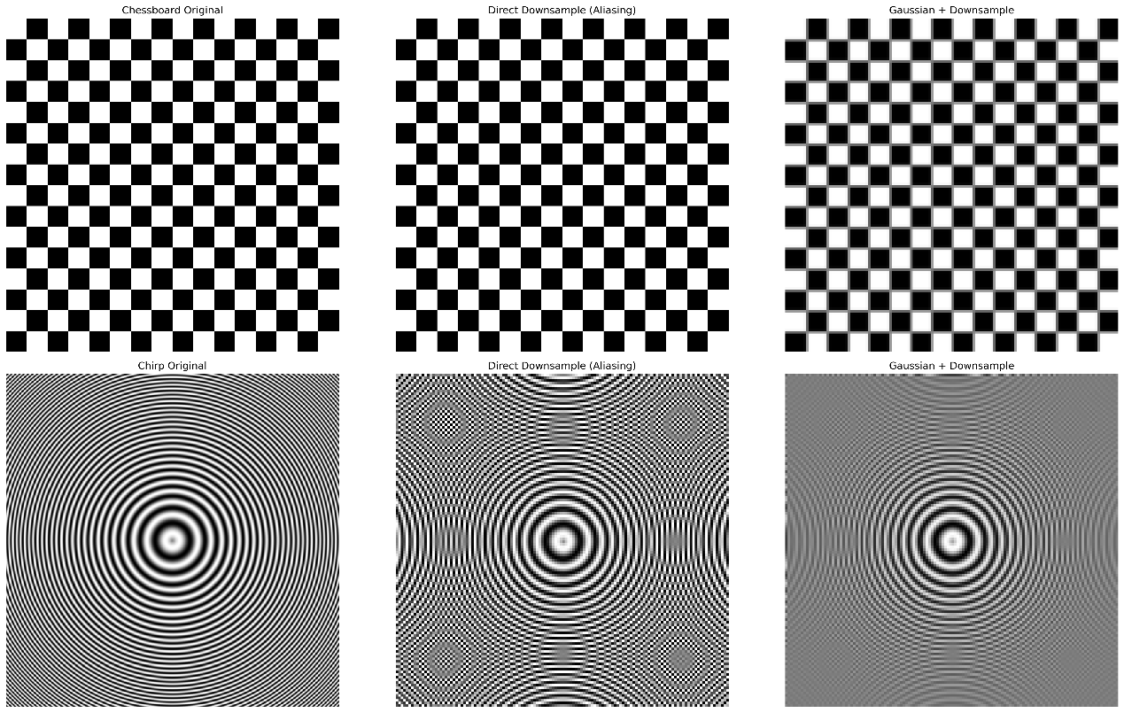
棋盘图与chirp的原图与下采样图
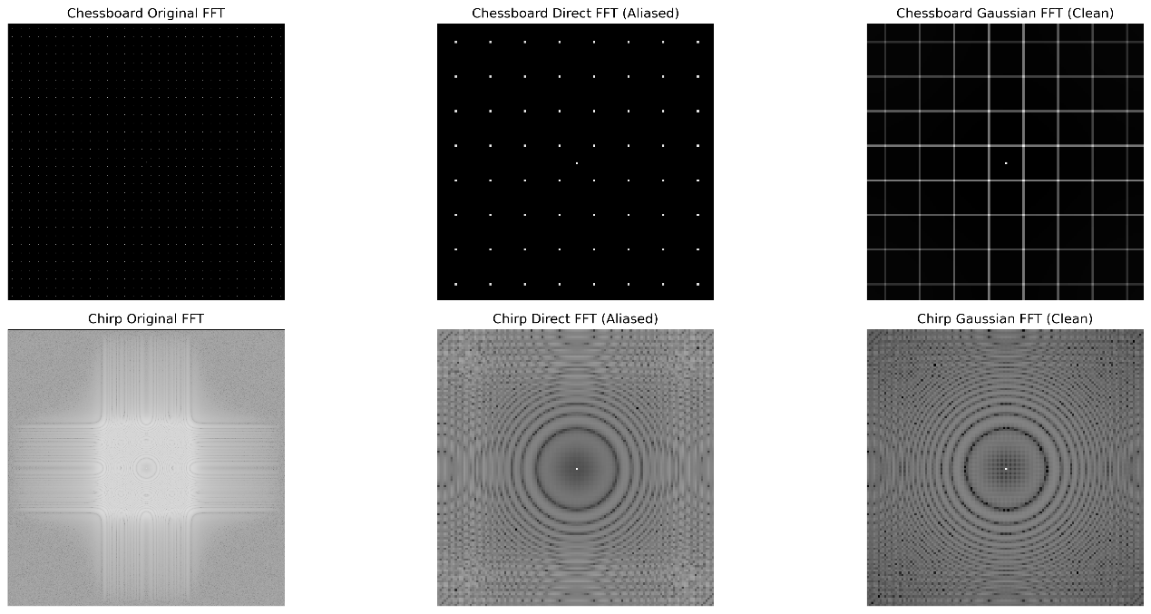
原图与下采样图的频谱图
从时域与频域结果可以看出，直接对棋盘格和Chirp图像进行4倍下采样会出现明显的锯齿、莫尔纹等混叠伪影，其FFT频谱中也出现大量虚假高频分量；而先经过理论最优σ的高斯滤波再下采样，能够有效抑制超过奈奎斯特频率的高频信息，时域图像无明显失真，频域频谱干净无混叠干扰，验证了下采样前进行抗混叠滤波的有效性。
- 第二部分：验证σ公式
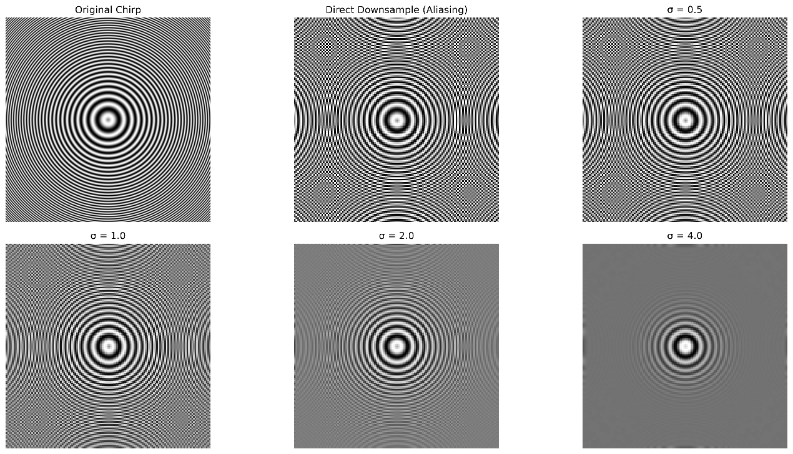
下采样图
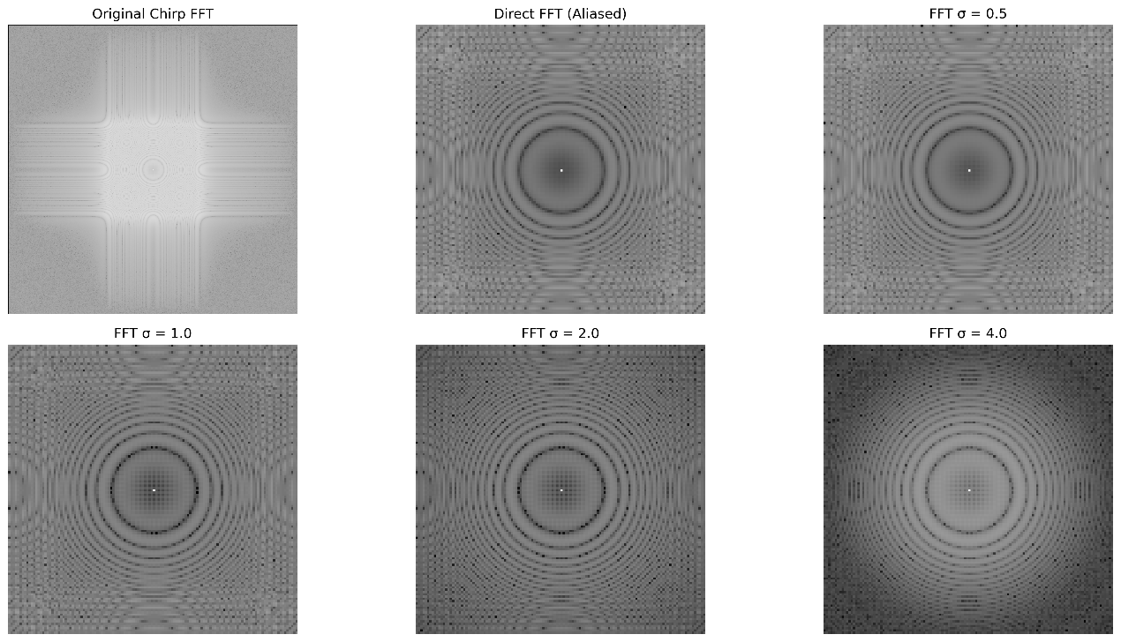
下采样图的频谱图
由时域结果知，直接下采样存在严重混叠伪影；σ=0.5、1.0时滤波不足，混叠残留明显；σ=4.0时滤波过强，图像过度模糊、细节严重丢失；σ=2.0时，混叠被有效抑制，同时保留了清晰的环形条纹结构，实现了抗混叠与细节保留的最佳平衡。
从频域结果来看，σ越小，高频分量抑制越弱，频谱中混叠伪影越明显；σ越大，高频分量抑制越强，频谱能量越集中于低频区域；σ=0.5：太小，滤波不足，仍有明显混叠；σ=1.0：略有改善，但混叠依然存在；σ=2.0时频谱干净无杂波，既无混叠残留，也未过度压制有效低频分量，与σ=1.8的结果最接近；σ=4.0：太大，过度模糊，丢失细节。实验验证了σ≈0.45M经验公式的正确性，σ过小会导致混叠残留，σ过大会造成细节丢失，仅在理论最优值附近可实现下采样效果的最优平衡。
- 第三部分：自适应下采样
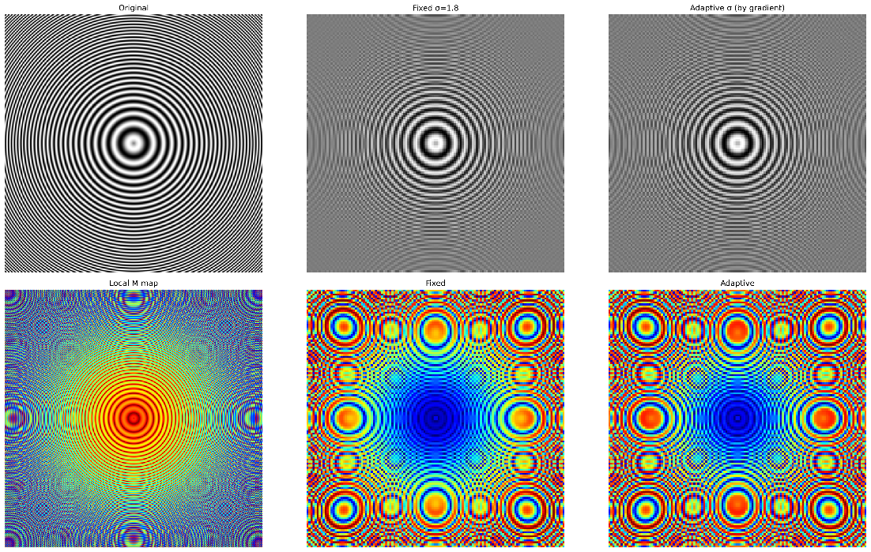
原图、固定σ=1.8和自适应参数下采样图与其误差图
LocalMmap显示中心高梯度区域M值小，对应σ应小，弱滤波保细节，边缘低梯度区域M值大，对应σ大，强滤波抗混叠。固定σ下采样在边缘区域过度模糊、细节丢失严重；自适应σ下采样在边缘保留了更清晰的环形条纹，中心区域无混叠，兼顾了抗混叠与细节保留。从误差量化对比来看，自适应方法的误差图整体误差更小、分布更均匀，边缘高误差区域显著减少，在量化误差上显著低于固定σ方案，因而自适应下采样的重建精度优于全图统一下采样方案。这证明了基于梯度的局部M值估计能够动态调整滤波强度，在全图范围内实现了更低的重建误差与更优的视觉效果。
- 实验结论
此次实验验证了下采样前抗混叠滤波的必要性，确认了 σ≈0.45M 经验公式的正确性，提出的基于梯度的自适应下采样方案，相比统一下采样在保留细节的同时有效抑制混叠，误差更小、效果更优，同时验证了梯度法估计局部频率的可靠性，为图像下采样提供了优化方案。

